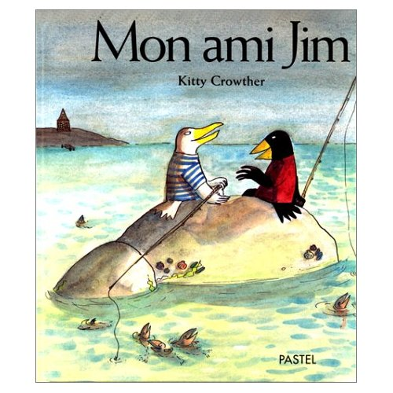
Mon ami Jim
(page 6-9)

- Que veut voir Jack ?
Jack veut voir le _________________________________ .

- Où est la mer ?
Elle est _____________________________________
_____________________________________________ .

- Qu’aperçoit Jack ?
Il aperçoit______________________________________
_______________________________________________ .

4) Comment s’appelle le nouvel ami de Jack ?
Il s’appelle ________________________________________.

5) Dans le texte, cherche et recopie le mot qui montre que Jack est content de voir Jim.
C’est le mot : ___________________________________.

Si tu as fini, dessine les deux oiseaux.

Mon ami Jim
(page 10-15)

6) Que mangent les oiseaux sur l’île ? (p 11)
Ils mangent des _________________________________ .

- A qui ressemblent tous les oiseaux ? (p 13)
Ils ressemblent tous à ___________________________ .

- Qu’est-ce qui étonne Jack (p14)
Jack trouve que les oiseaux le ____________________ bizarrement.

- Que mettent les oiseaux dans leur café ? (p 15)
Ils mettent du __________________________________.

- Dans le texte, cherche et recopie le mot qui montre que le village est bizarre.
C’est le mot : ___________________________________.

Si tu as fini, dessine la maison de Jim.

Mon ami Jim
(page 16-19)

- Qui s’endort aussitôt ? (p 16)
C’est _________________________________ .

- Où vont les oiseaux le lendemain ? (p 17)
Ils vont au ____________________________________ .

- Que demande la mouette-capitaine ? (p 18)
Elle demande qui est
_____________________________________ .

- Dans le texte, cherche et recopie le mot qui montre qu’il y a beaucoup de monde au port.
C’est le mot : ___________________________________.

Si tu as fini, dessine la mouette-capitaine.

Mon ami Jim
(page 20-23)

- Qui est triste ? (p 20)
_______________________________________ .

- Où vont les oiseaux le lendemain ? (p 21)
Ils vont dans un ________________________________ .

- Que découvre Jack chez son ami ? (p 22)
Il découvre un coffre de
_____________________________________ .

- Qui écoute en cachette ? (p 23) _______________________écoute en cachette.

Si tu as fini, dessine Norbert.

Mon ami Jim
(page 24-28)

- Qui va voir Jack ? (p 24)
_______________________________________ .

- Qu’aiment les mouettes ? (p 25)
Les mouettes aiment les ___________________________ .

- Qu’apportent les mouettes ? (p 26)
Elles apportent des
_____________________________________ .

- Comment est l’histoire que raconte Jack? (p 27) Elle est _______________________.

Si tu as fini, dessine les mouettes qui rient.

